**You Are Invited!**



**Kate Bond Middle School**

**Title I Parent Meeting**

# Thursday, September 18th 10:00AM (Virtual) & 5:00PM (In-person)

<https://forms.office.com/r/TERBTNQx0g>

**Come and help us kick off the 2025-2026 School Year!**

Learn how you can get involved at KBMS!

Learn what our TNReady scores mean! Learn about this year’s curricula and how you can help your child be successful!

**Estan Invitados!**

Kate Bond Middle School

Reunion Virtual para Padres

Titulo I

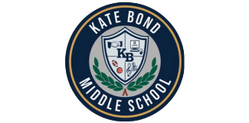

Jueves 18 de septiembre a las 10:00 a. M. Y a las 5:00 p. m.

El enlace para las reuniones se puede encontrar en el sitio web de la escuela.

**Enlace para las reuniones de Título I a las 10:00am Y a las 5:00pm:**

<https://forms.office.com/r/TERBTNQx0g>

* Aprenda como involucrarse con **KBMS!**
* Aprenda que significan nuestros resultados de TNReady.
* Aprenda a cerca de nuestro curriculum virtual para este ano.
* Aprenda como ayudar a sus hijos a tener exito en la escuela.